**Урок №4**

**Тема: D7 и его обращения в тональности - повторение.**

Посмотреть видеофрагмент:

<https://www.youtube.com/watch?v=ofH0qNkq9cM>

<https://www.youtube.com/watch?v=-wDDfMm6Cr0>

Пение песенки «Мишка» в A-dur. *Письменно транспонировать в E-dur.* 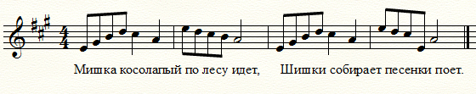

Найдите в песенке Д7.

Выполняем *работу в тональности* в тетради. Повторяем E-dur. Строим главные трезвучия лада c обращениями, тритоны с разрешениями, Д7 с обращениями. Тоже проделать в cis-moll.

**Домашнее задание:**

1. Выполнить вокально-интонационные упражнения в E-dur;
2. Построить Д7 с обращениями в B, D, A-dur и g, h, fis-moll, правильно разрешив;
3. Сочинить мелодию (8тактов) с использованием Д7 с обращениями в E-dur.

**Срок сдачи Дз с 28.04-5.05.20.**

**Контактные данные преподавателя:** [**pronina-anzhelika@bk.ru**](mailto:pronina-anzhelika@bk.ru)